16. Februar 2021

Ansprechpartner Lokalpresse
Stefanie Prescher
Leiterin Standortkommunikation
Telefon +49 2236 76-2586
stefanie.prescher@evonik.com

Evonik Industries AG
Rellinghauser Straße 1-11
45128 Essen
Telefon +49 201 177-01
Telefax +49 201 177-3475
www.evonik.de

Aufsichtsrat
Bernd Tönjes, Vorsitzender
Vorstand
Christian Kullmann, Vorsitzender
Dr. Harald Schwager, Stellv. Vorsitzender
Thomas Wessel, Ute Wolf

Sitz der Gesellschaft ist Essen
Registergericht Amtsgericht Essen
Handelsregister B 19474
Vom Luftballon zum Duftballon:
Evonik Science Camps @home für Kinder

Niederkassel/Wesseling. Die neue Version des Science Camps ermöglicht es Kindern zwischen acht und zehn Jahren, anstatt vor Ort an deutschen Evonik-Standorten zu experimentieren, dies nun unter Anleitung von zu Hause aus zu tun. Wegen der Covid-19-Pandemie veranstaltet Evonik seine beliebten Experimentier-workshops jetzt online, vorerst an fünf Samstagen von März bis Juni.
Was steckt alles in meinem Lieblingsduschgel? Warum riecht es so gut nach Mango, Meeresbrise oder Kokos? Und wie klein sind eigentlich die Duftstoffe? Mit diesen und vielen weiteren Fragen rund um Düfte beschäftigen sich Kinder in den eineinhalbstündigen Evonik Science Camps @home.
„Das selbstständige Experimentieren steht auch bei den digitalen Science Camps an erster Stelle“, betont Dr. Joachim Carl, Leiter Ausbildungsmarketing Evonik. „Die Eltern sollten zwar in der Nähe sein, aber wir haben die Versuche so konzipiert, dass die Kinder sie ohne ihre Hilfe durchführen können.“ Eine erfahrene Science-Camp-Leiterin führt live durch den Workshop und beantwortet individuelle Fragen. Das Konzept wurde im vergangenen Jahr getestet. Es kam so gut an, dass Evonik die Science Camps @home jetzt für insgesamt 300 Teilnehmerinnen und Teilnehmer anbietet.
Die Kinder erhalten vorab ein Set mit Laborutensilien wie Mörser, Kolben und Trichter sowie sonstigen Versuchsmaterialien. Ein paar Sachen müssen sie selbst bereitstellen, darunter etwas Pflanzenöl und ihr Lieblingsduschgel. „Die Evonik Science Camps setzen immer bei alltäglichen Dingen an“, erklärt Carl. „Das macht den Einstieg leicht und sorgt für Aha-Effekte.“ Die Kinder stellen zum Beispiel fest, dass sich Öl und Wasser nicht mischen - bis ihr Duschgel als Emulgator ins Spiel kommt. Anschließend stehen Versuche zu Duftstoffen auf dem Programm. Carl betont: „Gerade ein Online-Format muss verschiedene Sinne ansprechen, damit die Kinder nicht nur auf den Bildschirm schauen.“ So extrahieren sie mit Wasser Duftstoffe aus Kakao, Früchten und Kräutern, um daraus einen eigenen Duft zu entwerfen. In einem anderen Experiment füllen sie zerriebenes Kardamom in einen Luftballon und verwandeln ihn so in einen Duftballon. Die Duftmoleküle sind so winzig, dass sie durch die Gummihaut dringen.
„Mit den Science Camps @home möchten wir eine Lücke in der naturwissenschaftlichen Bildung schließen, die durch die Covid-19-Pandemie noch größer geworden ist“, sagt Carl. In dem digitalen Angebot sieht er durchaus einen Vorteil gegenüber den bisherigen Science Camps: „Wir tragen das naturwissenschaftliche Experimentieren in die Familien hinein. Das animiert noch stärker zum Weiterforschen.“ Als Anreiz dürfen die Kinder alle zugeschickten Laborutensilien behalten. Ideen für zusätzliche Versuche mit diesen erhalten sie während des Workshops.

Termine und weitere Infos
Die Science Camps @home 2021 finden jeweils von 11:00-12:30 Uhr, 13:30-15:00 Uhr und 16:00-17:30 Uhr an folgenden Samstagen statt: 6. März, 27. März, 10. April, 8. Mai, 12. Juni 2021.
Teilnehmen können maximal 20 Kinder pro Workshop. Tickets zum Preis von 10 Euro sind im Internet erhältlich. Anmeldung und weitere Infos unter: science-camp.de
Evonik Science Camps gibt es seit 2010. Von Anfang an werden sie vom Verband der Chemischen Industrie (VCI) Hessen und dem Arbeitgeberverband HessenChemie unterstützt. Über 3.000 Kinder haben an verschiedenen Standorten des Unternehmens schon experimentiert. Im November 2020 fanden die Science Camps erstmals digital statt. Bisherige Schwerpunkte waren Energieeffizienz, Ressourcenschonung, Klimaschutz, Klebstoffe, Elektromobilität, Schäume, Kunststoffe, Kohlendioxid und Kosmetika.

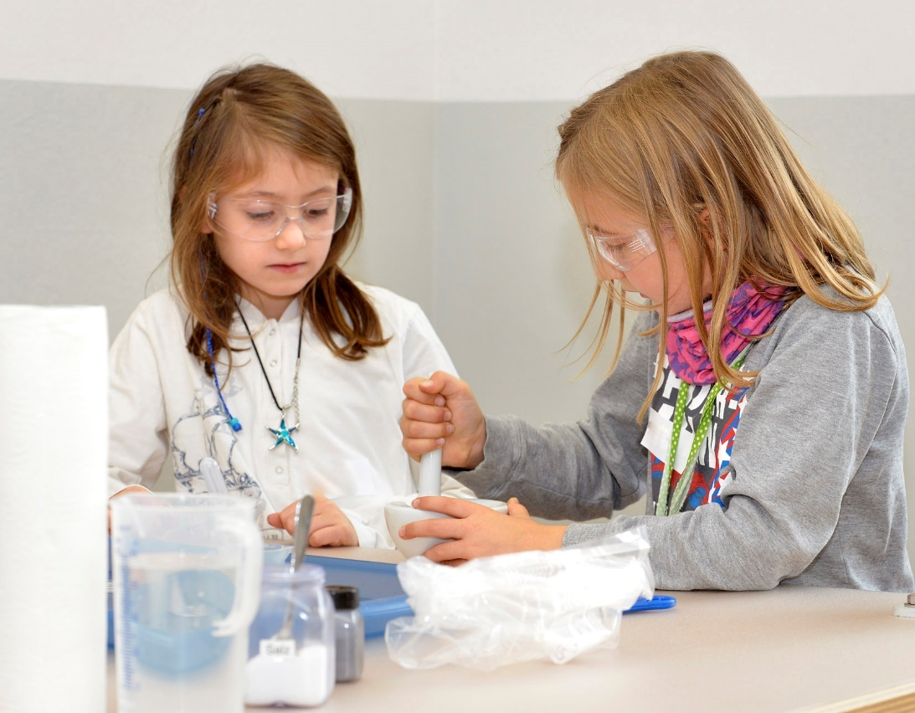
Foto: Vom Luftballon zum Duftballon: Im Evonik Science Camps @home extrahieren Jungforscher Duftstoffe aus Kakao, Früchten und Kräutern und erforschen ihre Eigenschaften.
Quelle: HessenChemie/Arne Landwehr

Informationen zum Konzern
Evonik ist ein weltweit führendes Unternehmen der Spezialchemie. Der Konzern ist in über 100 Ländern aktiv und erwirtschaftete 2019 einen Umsatz von 13,1 Mrd. € und einen Gewinn (bereinigtes EBITDA) von 2,15 Mrd. €. Dabei geht Evonik weit über die Chemie hinaus, um den Kunden innovative, wertbringende und nachhaltige Lösungen zu schaffen. Mehr als 32.000 Mitarbeiter verbindet dabei ein gemeinsamer Antrieb: Wir wollen das Leben besser machen, Tag für Tag.

Rechtlicher Hinweis
Soweit wir in dieser Pressemitteilung Prognosen oder Erwartungen äußern oder unsere Aussagen die Zukunft betreffen, können diese Prognosen oder Erwartungen der Aussagen mit bekannten oder unbekannten Risiken und Ungewissheit verbunden sein. Die tatsächlichen Ergebnisse oder Entwicklungen können je nach Veränderung der Rahmenbedingungen abweichen. Weder Evonik Industries AG noch mit ihr verbundene Unternehmen übernehmen eine Verpflichtung, in dieser Mitteilung enthaltene Prognosen, Erwartungen oder Aussagen zu aktualisieren.

